**平成28年度**

**訪問型家庭教育支援員養成講座（1日目）**

日　時：平成28年8月23日（火曜日）

場　所：大阪府立男女共同参画・青少年センター  
　　　　　　　　　　　　　　（ドーンセンター）

平成28年8月23日（火曜日）、大阪府立男女共同参画・青少年センター（ドーンセンター）にて、平成28年度 訪問型家庭教育支援員養成講座を開催いたしました。本講座では、全4日12講座のうち、1日目となる3講座を行いました。現在家庭教育支援活動に携わっている方、これから地域での支援活動を担いたいと思っている方々から、市町村教育委員会を通じて60名以上の参加申込みをいただきました。

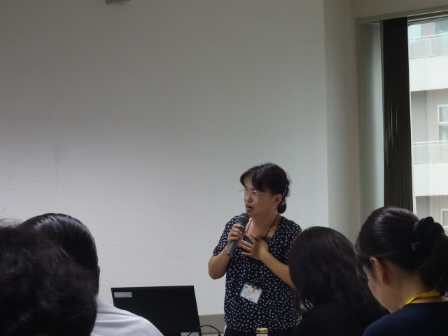 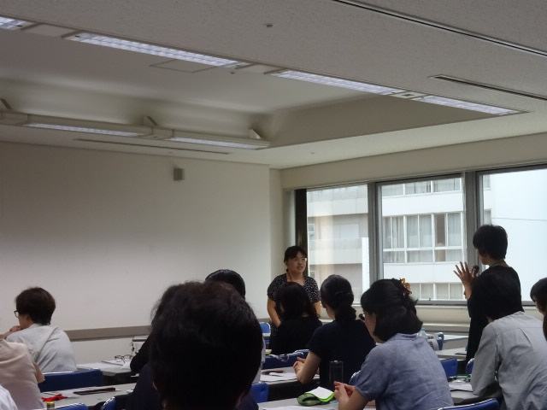 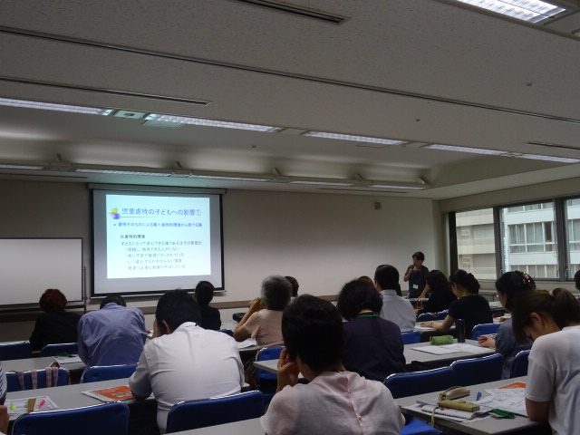

②　大阪府福祉部　家庭支援課　林　美恵子　課長補佐

**「児童虐待の現状とその改善に向けて」**

子どもの権利やしつけ、児童虐待の種類や現状についてご説明いただきました。虐待者や被虐待児の年齢、虐待相談の経路等、データを用いて現状や最近の傾向について示していただきながら、早期発見の重要性や早期発見のポイントとして意識すること、注意点、保護者や家庭の状況についてお話いただきました。

また、実際に支援員として活動されている参加者が直面したケースについて、事例や虐待対応の仕組みもご紹介いただきながら、支援の方向性について考える機会となりました。

①　三川　俊樹　氏（追手門学院大学 心理学部　教授）

**「役割の自覚－訪問支援のねらい＆支援員としての役割－」**

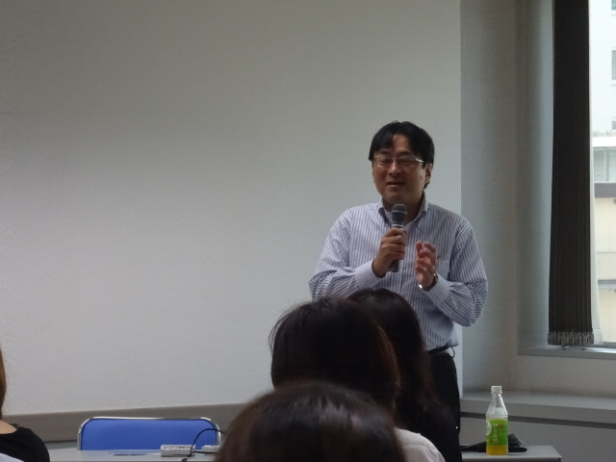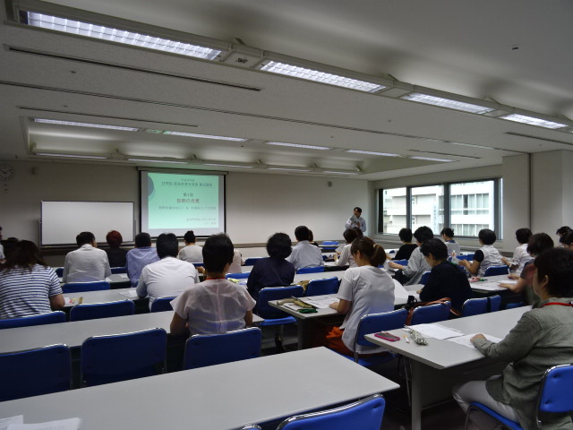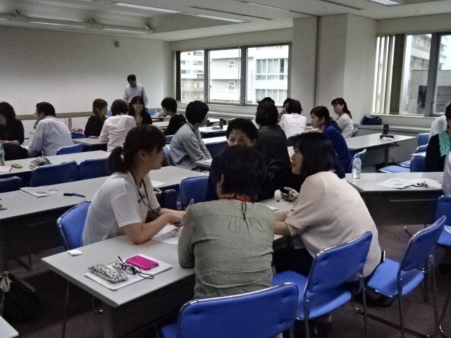

本養成講座第1回目として、家庭教育の現状課題やその顕在化の特徴、社会の変化を踏まえた背景要因についてご説明いただきました。

　また、過去に携わられた大阪府の家庭教育支援に関する事業の経験から、そこでの成果や家庭教育支援のための仕組みやポイントについて、家庭教育支援員の役割として意識することを事例とともにお話いただきました。

　グループワークでは、3～4人のグループに分かれて、それぞれの成功体験を語り、他のメンバーがそのお話について「認める・ほめる・ねぎらう」体験を通して、支援に必要なことや大切にしたいこと等を考えました。

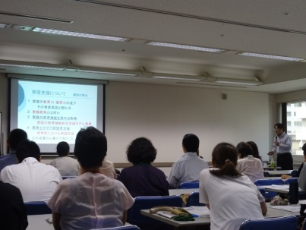

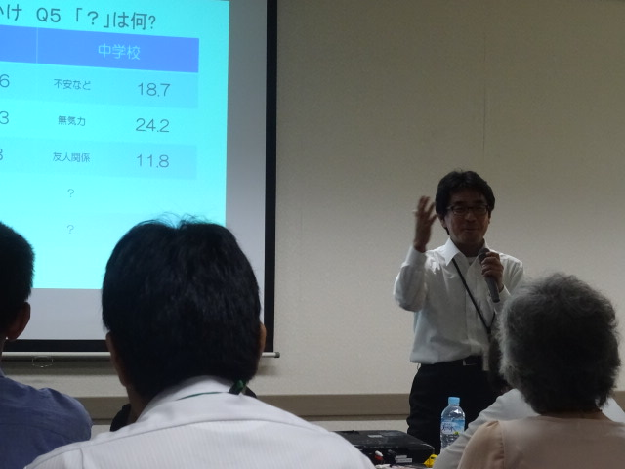 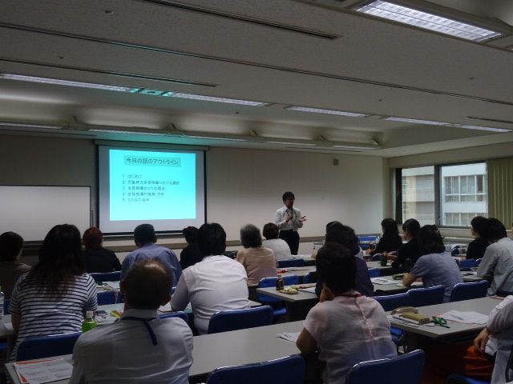

③　大阪府教育庁　小中学校課　石田　利伸　主任指導主事

**「教育課題の理解と学校との連携」**

　大阪府の生徒指導における現状について、暴力行為、いじめ、不登校等、実際の件数を見ながら小学校、中学校での特徴や考えられる要因についてご説明いただき、生徒指導に関する施策のご紹介、SSWやSC等、専門家の活用について学校との連携、支援員として必要な視点などについてお話いただきました。

　また、嫌なことは人それぞれ違う、ということに気付くきっかけになるような簡単なワークも体験し、学校で行っている、成長を促す生徒指導について紹介していただきました。

　現状に沿った生徒指導の方法や、その特徴について知る機会となり、学校との連携について考えることできました。